Приложение № 4
к приказу ФНС России
от «___» _________ 2018 г.
№ _____________________

Формат извещения о получении электронного документа
I. ОБЩИЕ СВЕДЕНИЯ
1. Настоящий формат описывает требования к XML файлам (далее – файлам обмена) передачи в электронной форме извещения о получении электронного документа.
2. Номер версии настоящего формата 5.02, часть 895_00.
II. ОПИСАНИЕ ФАЙЛА ОБМЕНА
3. Имя файла обмена должно иметь следующий вид:
R_Т_A_K_О_GGGGMMDD_N, где:
R_Т – префикс, где R принимает значение «IZ» (принадлежность передаваемых сведений к извещению о получении электронного документа); Т принимает значение префикса полученного файла (префикс полученного файла без разделителя для форматов версии 4.0, 5.0). В случае, если в составе транспортного контейнера получен набор логически связанных документов (файлов), T принимает значение префикса основного из полученных файлов;
A_K – идентификатор получателя информации, где: A – идентификатор получателя извещения о получении электронного документа (участник информационного обмена, сформировавшего файл в ответ на который сформировано извещение о получении электронного документа), K – идентификатор конечного получателя, дублирует значение идентификатора А.
О – идентификатор отправителя информации;
идентификаторы A, К, О имеют вид:
для организаций – девятнадцатиразрядный код (ИНН и КПП организации);
для физических лиц – двенадцатиразрядный код (ИНН физического лица);
для оператора электронного документооборота – трехзначный код оператора электронного документооборота;
для налоговых органов – четырехразрядный код налогового органа;
GGGG – год формирования передаваемого файла, MM – месяц, DD – день;
N – идентификационный номер файла (длина – от 1 до 36 знаков. Идентификационный номер файла должен обеспечивать уникальность файла).
Расширение имени файла – xml. Расширение имени файла может указываться как строчными, так и прописными буквами.
Параметры первой строки файла обмена
Первая строка XML файла должна иметь следующий вид:
<?xml version ="1.0" encoding ="windows-1251"?>
Имя файла, содержащего XML схему файла обмена, должно иметь следующий вид:
IZ_ON_1_895_00_05_02_xx , где хх – номер версии схемы.
Расширение имени файла – xsd.
XML схема файла обмена приводится отдельным файлом и размещается на сайте Федеральной налоговой службы.
4. Логическая модель файла обмена представлена в виде диаграммы структуры файла обмена на рисунке 1 настоящего формата. Элементами логической модели файла обмена являются элементы и атрибуты XML файла. Перечень структурных элементов логической модели файла обмена и сведения о них приведены в таблицах 4.1-4.9 настоящего формата.
Для каждого структурного элемента логической модели файла обмена приводятся следующие сведения:
наименование элемента. Приводится полное наименование элемента;
сокращенное наименование (код) элемента. Приводится сокращенное наименование элемента. Синтаксис сокращенного наименования должен удовлетворять спецификации XML;
признак типа элемента. Может принимать следующие значения: «С» – сложный элемент логической модели (содержит вложенные элементы), «П» – простой элемент логической модели, реализованный в виде элемента XML файла, «А» – простой элемент логической модели, реализованный в виде атрибута элемента XML файла. Простой элемент логической модели не содержит вложенные элементы;
формат элемента. Формат элемента представляется следующими условными обозначениями: Т – символьная строка; N – числовое значение (целое или дробное).
Формат символьной строки указывается в виде Т(n-k) или T(=k), где: n – минимальное количество знаков, k – максимальное количество знаков, символ «-» – разделитель, символ «=» означает фиксированное количество знаков в строке. В случае, если минимальное количество знаков равно 0, формат имеет вид Т(0-k). В случае, если максимальное количество знаков неограничено, формат имеет вид Т(n-).
Формат числового значения указывается в виде N(m.k), где: m – максимальное количество знаков в числе, включая знак (для отрицательного числа), целую и дробную часть числа без разделяющей десятичной точки, k – максимальное число знаков дробной части числа. Если число знаков дробной части числа равно 0 (то есть число целое), то формат числового значения имеет вид N(m).
Для простых элементов, являющихся базовыми в XML, например, элемент с типом «date», поле «Формат элемента» не заполняется. Для таких элементов в поле «Дополнительная информация» указывается тип базового элемента;
признак обязательности элемента определяет обязательность наличия элемента (совокупности наименования элемента и его значения) в файле обмена. Признак обязательности элемента может принимать следующие значения: «О» – наличие элемента в файле обмена обязательно; «Н» – наличие элемента в файле обмена необязательно, то есть элемент может отсутствовать. Если элемент принимает ограниченный перечень значений (по классификатору, кодовому словарю), то признак обязательности элемента дополняется символом «К». Например, «ОК». В случае, если количество реализаций элемента может быть более одной, то признак обязательности элемента дополняется символом «М». Например, «НМ» или «ОКМ».
К вышеперечисленным признакам обязательности элемента может добавляться значение «У» в случае описания в XML схеме условий, предъявляемых к элементу в файле обмена, описанных в графе «Дополнительная информация». Например, «НУ» или «ОКУ»;
дополнительная информация содержит, при необходимости, требования к элементу файла обмена, не указанные ранее. Для сложных элементов указывается ссылка на таблицу, в которой описывается состав данного элемента. Для элементов, принимающих ограниченный перечень значений из классификатора (кодового словаря), указывается соответствующее наименование классификатора (кодового словаря) или приводится перечень возможных значений. Для классификатора (кодового словаря) может указываться ссылка на его местонахождение. Для элементов, использующих пользовательский тип данных, указывается наименование типового элемента.
.

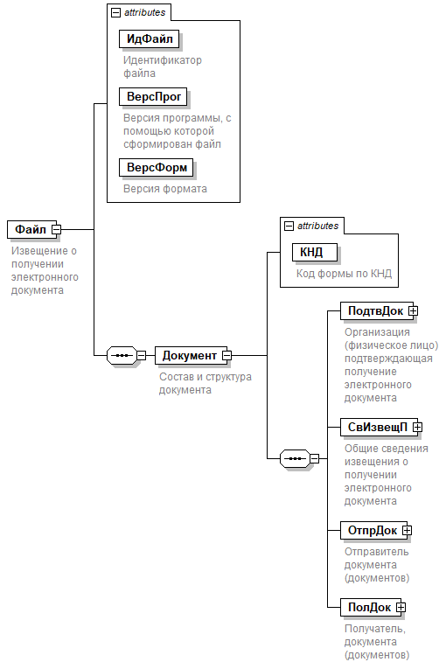

Рисунок 1. Диаграмма структуры файла обмена

Таблица 4.1
Извещение о получении электронного документа (Файл)
Наименование элемента | Сокращенное наименование (код) элемента | Признак типа элемента | Формат элемента | Признак обязательности элемента | Дополнительная информация
Идентификатор файла | ИдФайл | A | T(1-255) | ОУ | Содержит (повторяет) имя сформированного файла (без расширения)
Версия программы, с помощью которой сформирован файл | ВерсПрог | A | T(1-40) | О
Версия формата | ВерсФорм | A | T(1-5) | О | Принимает значение: 5.02
Состав и структура документа | Документ | С |  | О | Состав элемента представлен в таблице 4.2
Таблица 4.2
Состав и структура документа (Документ)
Наименование элемента | Сокращенное наименование (код) элемента | Признак типа элемента | Формат элемента | Признак обязательности элемента | Дополнительная информация
Код формы по КНД | КНД | A | T(=7) | ОК | Типовой элемент <КНДТип>.  Принимает значение: 1167004
Организация (физическое лицо), подтверждающая получение электронного документа | ПодтвДок | С |  | О | Типовой элемент <СведУчОбм>.  Состав элемента представлен в таблице 4.5
Общие сведения извещения о получении электронного документа | СвИзвещП | С |  | О | Состав элемента представлен в таблице 4.3
Отправитель документа (документов) | ОтпрДок | С |  | О | Типовой элемент <СведУчОбм>.  Состав элемента представлен в таблице 4.5.  Участник информационного обмена, кому направляется извещение
Получатель документа (документов) | ПолДок | С |  | О | Типовой элемент <СведУчОбм>.  Состав элемента представлен в таблице 4.5
Таблица 4.3
Общие сведения извещения о получении электронного документа (СвИзвещП)
Наименование элемента | Сокращенное наименование (код) элемента | Признак типа элемента | Формат элемента | Признак обязательности элемента | Дополнительная информация
Дата получения | ДатаПол | A | T(=10) | О | Типовой элемент <ДатаТип>.  Дата в формате ДД.ММ.ГГГГ
Время получения | ВремяПол | A | T(=8) | О | Типовой элемент <ВремяТип>.  Время в формате ЧЧ.ММ.СС,  указывается в диапазоне 00.00.00 – 23.59.59
Сведения по полученным файлам | СведПолФайл | С |  | ОМ | Состав элемента представлен в таблице 4.4
Таблица 4.4
Сведения по полученным файлам (СведПолФайл)
Наименование элемента | Сокращенное наименование (код) элемента | Признак типа элемента | Формат элемента | Признак обязательности элемента | Дополнительная информация
Имя поступившего файла | ИмяПостФайла | A | T(1-255) | О | Имя поступившего файла без расширения
Электронная подпись под полученным файлом | ЭЦППолФайл | П | T(1-) | ОМ | Содержимое электронной подписи представляется в Base64-кодировке
Таблица 4.5
Сведения об участнике информационного обмена (СведУчОбм)
Наименование элемента | Сокращенное наименование (код) элемента | Признак типа элемента | Формат элемента | Признак обязательности элемента | Дополнительная информация
Электронный адрес (идентификатор абонента) | E-mail | A | T(1-46) | О
Организация |  Физическое лицо (в том числе индивидуальный предприниматель) |  Код налогового органа |  Оператор электронного документооборота | ЮЛ  ФЛ  КодНО  СпецОперат | С  С  П  С | T(=4) | О  О  О  О | Состав элемента представлен в таблице 4.6  Состав элемента представлен в таблице 4.7  Типовой элемент <СОНОТип>  Состав элемента представлен в таблице 4.8
Таблица 4.6
Организация (ЮЛ)
Наименование элемента | Сокращенное наименование (код) элемента | Признак типа элемента | Формат элемента | Признак обязательности элемента | Дополнительная информация
Наименование организации | НаимОрг | A | T(1-1000) | О
ИНН организации | ИННЮЛ | A | T(=10) | О | Типовой элемент <ИННЮЛТип>
КПП | КПП | A | T(=9) | О | Типовой элемент <КППТип>
Таблица 4.7
Физическое лицо (в том числе индивидуальный предприниматель) (ФЛ)
Наименование элемента | Сокращенное наименование (код) элемента | Признак типа элемента | Формат элемента | Признак обязательности элемента | Дополнительная информация
ИНН физического лица | ИННФЛ | A | T(=12) | Н | Типовой элемент <ИННФЛТип>.  Обязателен при наличии
Фамилия, имя, отчество физического лица | ФИО | С |  | О | Типовой элемент <ФИОТип>.  Состав элемента представлен в таблице 4.9

Таблица 4.8
Оператор электронного документооборота (СпецОперат)
Наименование элемента | Сокращенное наименование (код) элемента | Признак типа элемента | Формат элемента | Признак обязательности элемента | Дополнительная информация
Наименование оператора электронного документооборота | НаимОрг | A | T(1-1000) | О
Идентификатор оператора электронного документооборота | ИденСОС | A | T(=3) | О
Таблица 4.9
Фамилия, имя, отчество (ФИОТип)
Наименование элемента | Сокращенное наименование (код) элемента | Признак типа элемента | Формат элемента | Признак обязательности элемента | Дополнительная информация
Фамилия | Фамилия | A | T(1-60) | О
Имя | Имя | A | T(1-60) | О
Отчество | Отчество | A | T(1-60) | Н | Указывается при наличии

Принадлежность файла обмена к основному в составе транспортного контейнера определяется при описании документооборота по представлению рассматриваемых сведений.
В строке таблицы могут быть описаны несколько элементов, наименования которых разделены символом «|». Такая форма записи применяется при наличии в файле обмена только одного элемента из описанных в этой строке.

